Министерство образования Пензенской области
Государственное автономное профессиональное
образовательное учреждение Пензенской области
«Пензенский колледж информационных и промышленных технологий (ИТ-колледж)»

ОТЧЕТ
ПО ПРАКТИКЕ ПО ПРОФИЛЮ СПЕЦИАЛЬНОСТИ

ПМ.12 «Выполнение работ по компетенции WordSkills»
09.02.07
«Информационные системы и программирование»

Студента Калинина Ксения Андреевна
(ФИО)

Группа: 19ИТ17

Руководитель практики _________/ Вьюнов Даниил Алексеевич/

Ответственное лицо организации (базы практики) ______________________/Зайцев В.Е./

Пенза, 2022 г.

Содержание
Задание по практике по профилю специальности
Дневник по практике по профилю специальности
Аттестационный лист по практике
Приложение А Приложение к договору

Министерство образования Пензенской области
Государственное автономное профессиональное
образовательное учреждение Пензенской области
«Пензенский колледж информационных и промышленных технологий (ИТ-колледж)»

Согласовано |  | Утверждаю
Руководитель от предприятия  ___________________Зайцев В.Е. |  | Зам. директора по работе  с социальными партнерами  __________________ И.Н.Шипова

ЗАДАНИЕ
ПО ПРАКТИКЕ по профилю специальности
ПМ.12 «Выполнение работ по компетенции WordSkills»
09.02.07
«Информационные системы и программирование»
Калинина Ксения Андреевна, 19ит17
(Ф.И.О. студента, № группы)

Задание выдал руководитель: _________________/ Вьюнов Даниил Алексеевич/

С заданием ознакомлен ___________________/Калинина Ксения Андреевна/

Пенза, 2022 г.

Коды формируемых компетенцией
Код | Наименование результата обучения
ПК 12.1 | Организация и управление работой
ПК 12.2 | Компетенции общения и межличностных отношений
ПК 12.3 | Решение проблем, инновации, креативность
ПК 12.4 | Анализ и проектирование программных решений
ПК 12.5 | Разработка программных решений
ПК 12.6 | Тестирование программных решений
ПК 12.7 | Документирование программных решений
ОК 1 | Выбирать способы решения задач профессиональной деятельности, применительно к различным контекстам.
ОК 2 | Осуществлять поиск, анализ и интерпретацию информации, необходимой для выполнения задач профессиональной деятельности
ОК 3 | Планировать и реализовывать собственное профессиональное и личностное развитие
ОК 4 | Работать в коллективе и команде, эффективно взаимодействовать с коллегами, руководством, клиентами
ОК 5 | Осуществлять устную и письменную коммуникацию на государственном языке с учетом особенностей социального и культурного контекста
ОК 6 | Проявлять гражданско-патриотическую позицию, демонстрировать осознанное поведение на основе традиционных общечеловеческих ценностей
ОК 7 | Содействовать сохранению окружающей среды, ресурсосбережению, эффективно действовать в чрезвычайных ситуациях
ОК 8 | Использовать средства физической культуры для сохранения и укрепления здоровья в процессе профессиональной деятельности и поддержания необходимого уровня физической подготовленности
ОК 9 | Использовать информационные технологии в профессиональной деятельности
ОК 10 | Пользоваться профессиональной документацией на государственном и иностранном языках
ОК 11 | Планировать предпринимательскую деятельность в профессиональной сфере

Введение
Практика является обязательным разделом Программы подготовки специалистов среднего звена. Она представляет собой вид учебной деятельности, направленной на формирование, закрепление, развитие практических навыков и компетенции в процессе выполнения определенных видов работ, связанных с будущей профессиональной деятельностью. При реализации ППССЗ предусматриваются следующие виды практик: учебная и производственная.
Производственная практика состоит из двух этапов: практики по профилю специальности и преддипломной практики.
Основная часть
- Техника безопасности
1. Общие вопросы
1.2. Запрещается находиться возле ПК в верхней одежде, принимать пищу и курить, употреблять вовремя работы алкогольные напитки, а также быть в состоянии алкогольного, наркотического или другого опьянения.
1.3. Сотрудник должен знать месторасположение первичных средств пожаротушения и уметь ими пользоваться.
1.4. О каждом несчастном случае пострадавший или очевидец несчастного случая немедленно должен известить непосредственного руководителя.
1.5. Сотрудник должен знать местонахождение медицинской аптечки, правильно пользоваться медикаментами; знать инструкцию по оказанию первой медицинской помощи пострадавшим и уметь оказать медицинскую помощь. При необходимости вызвать скорую медицинскую помощь или доставить в медицинское учреждение.
1.6. За невыполнение данной инструкции виновные привлекаются к ответственности согласно правилам внутреннего распорядка или взысканиям, определенным Кодексом законов о труде Российской Федерации.
2. Действия перед началом работы
2.1. Перед включением используемого на рабочем месте оборудования сотрудник обязан:
2.1.1. Осмотреть и привести в порядок рабочее место, убрать все посторонние предметы, которые могут отвлекать внимание и затруднять работу.
2.1.2. Проверить правильность установки стола, стула, подставки под ноги, угол наклона экрана монитора, положения клавиатуры в целях исключения неудобных поз и длительных напряжений тела. Особо обратить внимание на то, что дисплей должен находиться на расстоянии не менее 50 см от глаз (оптимально 60-70 см).
2.1.3. Проверить правильность расположения оборудования.
2.1.4. Кабели электропитания, удлинители, сетевые фильтры должны находиться с тыльной стороны рабочего места.
2.1.5. Убедиться в отсутствии засветок, отражений и бликов на экране монитора.
2.1.6. Убедиться в том, что на устройствах ПК (системный блок, монитор, клавиатура) не располагаются сосуды с жидкостями, сыпучими материалами (чай, кофе, сок, вода и пр.).
2.1.7. Включить электропитание в последовательности, установленной инструкцией по эксплуатации на оборудование; убедиться в правильном выполнении процедуры загрузки оборудования, правильных настройках.
3. Требования охраны труда во время работы
3.1. В течение всего времени работы со средствами компьютерной и оргтехники сотрудник обязан:
• содержать в порядке и чистоте рабочее место;
• следить за тем, чтобы вентиляционные отверстия устройств ничем не были закрыты;
• выполнять требования инструкции по эксплуатации оборудования;
• соблюдать, установленные расписанием, трудовым распорядком регламентированные перерывы в работе, выполнять рекомендованные физические упражнения.
3.2. Запрещается во время работы:
• отключать и подключать интерфейсные кабели периферийных устройств;
• класть на устройства средств компьютерной и оргтехники бумаги, папки и прочие посторонние предметы;
• прикасаться к задней панели системного блока (процессора) при включенном питании;
• отключать электропитание во время выполнения программы, процесса;
• допускать попадание влаги, грязи, сыпучих веществ на устройства средств компьютерной и оргтехники;
• производить самостоятельно вскрытие и ремонт оборудования;
• производить самостоятельно вскрытие и заправку картриджей принтеров или копиров;
• работать со снятыми кожухами устройств компьютерной и оргтехники;
• располагаться при работе на расстоянии менее 50 см от экрана монитора.
3.3. При работе с текстами на бумаге, листы надо располагать как можно ближе к экрану, чтобы избежать частых движений головой и глазами при переводе взгляда.
3.4. Рабочие столы следует размещать таким образом, чтобы видео дисплейные терминалы были ориентированы боковой стороной к световым проемам, чтобы естественный свет падал преимущественно слева.
3.5. Освещение не должно создавать бликов на поверхности экрана.
3.6. Продолжительность работы на ПК без регламентированных перерывов не должна превышать 1-го часа. Во время регламентированного перерыва с целью снижения нервно- эмоционального напряжения, утомления зрительного аппарата, необходимо выполнять комплексы физических упражнений.
4. Требования охраны труда в аварийных ситуациях
4.1. Обо всех неисправностях в работе оборудования и аварийных ситуациях сообщать непосредственно руководителю.
4.2. При обнаружении обрыва проводов питания или нарушения целостности их изоляции, неисправности заземления и других повреждений электрооборудования, появления запаха гари, посторонних звуков в работе оборудования и тестовых сигналов, немедленно прекратить работу и отключить питание.
4.3. При поражении пользователя электрическим током принять меры по его освобождению от действия тока путем отключения электропитания и до прибытия врача оказать потерпевшему первую медицинскую помощь.
4.4. В случае возгорания оборудования отключить питание, сообщить эксперту, позвонить в пожарную охрану, после чего приступить к тушению пожара имеющимися средствами.
5. Требования охраны труда по окончании работы
5.1. По окончании работы сотрудник обязан соблюдать следующую последовательность отключения оборудования:
• произвести завершение всех выполняемых на ПК задач;
• отключить питание в последовательности, установленной инструкцией по эксплуатации данного оборудования.
• Убрать со стола рабочие материалы и привести в порядок рабочее место.

Министерство образования Пензенской области
Государственное автономное профессиональное
образовательное учреждение Пензенской области
«Пензенский колледж информационных и промышленных технологий (ИТ-колледж)»

ДНЕВНИК

ПО ПРАКТИКЕ ПО ПРОФИЛЮ СПЕЦИАЛЬНОСТИ

ПМ.12 «Выполнение работ по компетенции WordSkills»
09.02.07
«Информационные системы и программирование»

Студента Калинина Ксения Андреевна
(ФИО)

Группа:19ИТ17

Срок прохождения практики «11» __марта____ 2022 г. по «25» ____марта___ 2022 г.

Место прохождения практик: ЗАО «ЦеСИС НИКИРЭТ»
(наименование организации)

Руководитель практики Зайцев Вадим Евгеньевич
(ФИО)

Пенза, 2022 г.
№ п/п | Дата | Виды работ, выполняемых студентом по программе во время практики | Количество часов | Отметка о выполнении | Подпись наставника
 | 11.03.22 | Инструктаж по технике безопасности при работе с компьютерной техникой. Анализ исходных файлов данных, проектирование на их основе структуры данных. | 6 | Выполнено
 | 14.03.22 | Приведение исходных файлов данных к виду, подходящему для импорта. Импорт данных в базу данных. | 6 | Выполнено
 | 15.03.22 | Создание настольного приложения, различных окон, таблиц, форм для заполнения, чтение и запись в базу данных. | 6 | Выполнено
 | 16.03.22 | Разработка и реализация отчетов, необходимых пользователям приложений, с графиками и возможностью вывода на печать. | 6 | Выполнено
 | 17.03.22 | Создание ERD на основе анализа предоставленных документов, проектирование архитектуры программного продукта | 6 | Выполнено
 | 18.03.22 | Интеграционное тестирование, модульное тестирование. Разработка тест-кейсов | 6 | Выполнено
 | 19.03.22 | Разработка мобильного приложения под ОС Android(API). | 6 | Выполнено
 | 21.03.22 | Разработка графического интерфейса (клиентская часть) пользователя для веб-сайта. | 6 | Выполнено
 | 22.03.22 | Создание профессиональной презентации, демонстрирующей информационную систему заказчику, и ее представление. | 6 | Выполнено
 | 23.03.22 | Создание пакета сопровождающей документации по разрабатываемой информационной системе. | 6 | Выполнено
 | 24.03.22 | Оформление решения | 6 | Выполнено
 | 25.03.22 | Дифференцированный зачет | 6 | Выполнено

Аттестационный лист-характеристика по практике
по профилю специальности

Калинина Ксения Андреевна
обучающийся на 3 курсе по специальности СПО 09.02.07 «Информационные системы и программирование» успешно прошел производственную практику по профессиональному модуль ПМ.12 «Выполнение работ по компетенции WordSkills» в объеме 72 часов с «11» марта 2022 г. по «25» марта 2022 г. в организации ЗАО «ЦеСИС НИКИРЭТ»
Виды и качество выполнения работ:
Виды и объем работ, выполненных обучающимся во время практики | Качество выполнения работ в соответствии с технологией и (или) требованиями организации, в которой проходила практика
Подключение и адаптация конфигурации в соответствии с требованиями заказчика | ХОРОШО
Добавление объектов метаданных в объекты конфигурации Создание обработки загрузки данных из файлов | ОТЛИЧНО
Реализация дополнительного функционала для каркасной учетной системы | ХОРОШО
Создание нескольких тестовых сценариев для каркасной учетной системы | ХОРОШО
Подготовка к презентации и презентация разработанного программного решения заказчику | ХОРОШО

Характеристика учебной и профессиональной деятельности обучающегося во время производственной практики

За период прохождения производственной (по профилю специальности) практики обучающийся посетил 10 дней, по уважительной причине отсутствовал 0 дней, пропуски без уважительной причины составили 0 дней.
Нарушения трудовой дисциплины, правил техники безопасности и производственной санитарии, а также правил внутреннего распорядка со стороны практиканта не отмечены.
В процессе прохождения производственной практики Ксения проявила себя как работник исполнительный, ответственно относится к порученным заданиям. Стремится приобретать новые знания и грамотно использовать имеющиеся.

По итогам прохождения производственной практики по ПМ.12 «Выполнение работ по
компетенции WordSkills»
студент Калинина Ксения Андреевна
(ФИО)
заслуживает оценку уровня профессиональных компетенций отлично.

Руководитель практики _________ / Вьюнов Даниил Алексеевич/

«СОГЛАСОВАНО»
Ответственное лицо организации (базы практики) ___________________/Зайцев В.Е./

Министерство образования Пензенской области
Государственное автономное профессиональное
образовательное учреждение Пензенской области
«Пензенский колледж информационных и промышленных технологий (ИТ-колледж)»

ОТЧЕТ
ПО ПРАКТИКЕ ПО ПРОФИЛЮ СПЕЦИАЛЬНОСТИ

09.02.07 Информационные системы и программирование

ПМ ПП.11.Разработка модулей программного обеспечения компьютерных систем

Студентки Калининой Ксении Андреевны

Группа 19ИТ17

Руководитель практики ___________________________/Вьюнов Д.А./

Ответственное лицо от организации ______________________/Зайцев В.Е./

Пенза, 2022 г.
Тема: Информационный ресурс «AMONIC Airlines».

Цель: разработать десктопное приложение «AMONIC Airlines».

Задачи:
– изучить научно-техническую и справочную литературу по заданной теме и выполнить анализ предметной области;
–проанализировать и уточнить требования, предъявляемые к сопровождению программного продукта;
– разработать и протестировать приложение «AMONIC Airlines»;
– сформировать требуемую техническую документацию.
Сроки: с 11 марта по 25 марта

Код программы:

Форма 1:
/// <summary>
/// Логика взаимодействия для AuthPage.xaml
/// </summary>
public partial class AuthPage : Page
{
int attemp = 0;
int startTime = 0;
int endTime = 10;
DispatcherTimer timer = new DispatcherTimer();
public AuthPage()
{
InitializeComponent();
timer.Interval = new TimeSpan(0,0,0,1);
timer.Tick += timer_Tick;
}
private void timer_Tick(object sender, EventArgs e)
{
startTime++;
TimeLabel.Content = $"До разблокировки осталось {10 - startTime} секунд";
if (startTime >= endTime)
{
this.IsEnabled = true;
timer.Stop();
TimeLabel.Content = "";
}
}
private void LoginButton_Click(object sender, RoutedEventArgs e)
{
string login = LoginText.Text;
string password = PasswordText.Text;
try
{
Users user = DataHelper.GetContext().Users.Where(n => n.Email == login && n.Password == password).Single();
if(user.RoleID == 1)
NavigationService.Navigate(new AdministratorPage(user));
if (user.RoleID == 2)
{
if (user.Active == true)
NavigationService.Navigate(new UserPage(user));
else
MessageBox.Show("Вы заблокированы в системе!");
}
}
catch
{
MessageBox.Show("Неправильные логин или пароль!");
attemp++;
if (attemp >= 3)
{
MessageBox.Show("Данные были введены неправильно три и более раза подряд. Окно будет заблокировано следующие 10 секунд.");
timer.Start();
this.IsEnabled = false;
}
}
}
private void RadioButton_Checked(object sender, RoutedEventArgs e)
{
LoginText.Text = "j.doe@amonic.com";
PasswordText.Text = "123";
}
private void UserRadioButton_Checked(object sender, RoutedEventArgs e)
{
LoginText.Text = "a.hobart@amonic.com";
PasswordText.Text = "6996";
}
private void Page_IsVisibleChanged(object sender, DependencyPropertyChangedEventArgs e)
{
LoginText.Text = "";
PasswordText.Text = "";
}
}
}
}
Форма 2:
private Users _user = new Users();
public AddUserForm()
{
InitializeComponent();
OfficesComboBox.ItemsSource = DataHelper.GetContext().Offices.ToList();
DataContext = _user;
}
private void SaveButton_Click(object sender, RoutedEventArgs e)
{
StringBuilder errors = new StringBuilder();
if (string.IsNullOrWhiteSpace(_user.Email))
{
errors.AppendLine("Введите Email.");
}
else
{
string email = _user.Email;
if (DataHelper.GetContext().Users.Select(n=>n.Email).ToList().Contains(email))
{
errors.AppendLine("Такой Email уже существует!");
}
}
if (string.IsNullOrWhiteSpace(_user.FirstName))
errors.AppendLine("Введите First name.");
if (string.IsNullOrWhiteSpace(_user.LastName))
errors.AppendLine("Введите Last name.");
if (string.IsNullOrWhiteSpace(_user.Password))
errors.AppendLine("Введите Password.");
if (BirthDatePicker.SelectedDate == null)
errors.AppendLine("Выберите дату рождения.");
if (OfficesComboBox.SelectedItem == null)
errors.AppendLine("Выберите Office.");
if (errors.Length > 0)
{
MessageBox.Show(errors.ToString(), "Ошибка!", MessageBoxButton.OK, MessageBoxImage.Error);
return;
}
try
{
_user.Active = true;
_user.RoleID = 2;
DataHelper.GetContext().Users.Add(_user);
DataHelper.GetContext().SaveChanges();
}
catch(Exception ex)
{
MessageBox.Show(ex.Message.ToString());
}
}
}
}
Форма 3:
public partial class UserPage : Page
{
private Users _user = new Users();
public UserPage(Users user)
{
InitializeComponent();
this._user = user;
TrackingHelper.track = new Tracking
{
UserID = user.ID,
LoginTime = DateTime.Now,
Crashe = true
};
var crashe = user.Tracking.Where(n=>n.Crashe == true && n.CrasheReason == null).FirstOrDefault();
if (crashe != null)
{
CrasheReportForm crasheReportForm = new CrasheReportForm(crashe);
crasheReportForm.ShowDialog();
}
WelcomeLabel.Content = $"Hi {user.FirstName}, welcome to AMONIC Airlines";
TimeSpentLabel.Content = $"Time spent on system: {user.Tracking.Select(n=>n.OnSystemTime).Sum()/60}";
CrashesNumberLabel.Content = $"Number of crashes: {user.Tracking.Where(n=>n.Crashe == true).Count()}";
TrackingData.ItemsSource = DataHelper.GetContext().Tracking.Where(n=>n.UserID == user.ID).ToList();
DataHelper.GetContext().Tracking.Add(TrackingHelper.track);
DataHelper.GetContext().SaveChanges();
}
private void ExitItem_Click(object sender, RoutedEventArgs e)
{
NavigationService.GoBack();
}
private void Page_IsVisibleChanged(object sender, DependencyPropertyChangedEventArgs e)
{
if (this.IsVisible == false)
{
TrackingHelper.SaveTrack();
}
}
private void BookFlightButton_Click(object sender, RoutedEventArgs e)
{
NavigationService.Navigate(new BookFlightPage(_user));
}
private void Amentities_Click(object sender, RoutedEventArgs e)
{
AmentitiesForm amentitiesForm = new AmentitiesForm();
amentitiesForm.ShowDialog();
}
private void ReportAmentities_Click(object sender, RoutedEventArgs e)
{
ReportAmenitiesForm reportAmenitiesForm = new ReportAmenitiesForm();
reportAmenitiesForm.ShowDialog();
}
}
}
Форма 4:
public partial class CrasheReportForm : Window
{
Tracking _tracking = new Tracking();
public CrasheReportForm(Tracking tracking)
{
InitializeComponent();
_tracking = tracking;
// LogoutLabel.Content = $"No logout reason for your last login on {tracking.LoginTime.Date.ToString("dd.MM.yyyy")} at {tracking.LoginTime.ToString("hh:mm")}";
}
private void SaveButton_Click(object sender, RoutedEventArgs e)
{
_tracking.CrasheReason = ReasonText.Text;
DataHelper.GetContext().SaveChanges();
this.Close();
}
}
Изменение роли пользователя:
public partial class ChangeRoleForm : Window
{
private Users _user = new Users();
public ChangeRoleForm(Users user)
{
InitializeComponent();
_user = user;
OfficeComboBox.ItemsSource = DataHelper.GetContext().Offices.ToList();
DataContext = user;
if (user.RoleID == 1)
{
AdministratorRadio.IsChecked = true;
}
else
{
UserRadio.IsChecked = true;
}
}
private void SaveButton_Click(object sender, RoutedEventArgs e)
{
if (AdministratorRadio.IsChecked == true)
{
_user.RoleID = 1;
}
else
{
_user.RoleID = 2;
}
DataHelper.GetContext().SaveChanges();
this.Close();
}
private void CancelButton_Click(object sender, RoutedEventArgs e)
{
this.Close();
}
}
}
Форма 5:
public partial class ManageSchedulesPage : Page
{
public ManageSchedulesPage(Users user)
{
InitializeComponent();
ReloadPage();
}
public void ReloadPage()
{
SchedulesData.ItemsSource = DataHelper.GetContext().Schedules.ToList();
ToAirportCombo.ItemsSource = DataHelper.GetContext().Airports.ToList();
FromAirportCombo.ItemsSource = DataHelper.GetContext().Airports.ToList();
ToAirportCombo.SelectedItem = null;
FromAirportCombo.SelectedItem = null;
}
private void ApplyButton_Click(object sender, RoutedEventArgs e)
{
var sortSchedules = DataHelper.GetContext().Schedules.ToList();
var from = (Countries)FromAirportCombo.SelectedItem;
var to = (Countries)ToAirportCombo.SelectedItem;
if (ToAirportCombo.SelectedItem == FromAirportCombo.SelectedItem &&
FromAirportCombo.SelectedItem != null && ToAirportCombo.SelectedItem != null)
{
MessageBox.Show("To and From can`t be equal");
return;
}
if(FromAirportCombo.SelectedItem != null)
sortSchedules = sortSchedules.Where(n => n.Routes.Airports.Countries == from).ToList();
if (ToAirportCombo.SelectedItem != null)
sortSchedules = sortSchedules.Where(n => n.Routes.Airports1.Countries == to).ToList();
if (FlightNumText.Text != "")
sortSchedules = sortSchedules.Where(n=>n.FlightNumber == FlightNumText.Text).ToList();
if (OutboundDatePicker.SelectedDate != null)
{
var date = ((DateTime)OutboundDatePicker.SelectedDate).Date;
sortSchedules = sortSchedules.Where(n => n.Date == date).ToList();
}
if (SortCombo.SelectedItem != null)
{
if(SortCombo.Text == "Price")
sortSchedules = sortSchedules.OrderBy(n => n.EconomyPrice).ToList();
if (SortCombo.Text == "Confirmed")
sortSchedules = sortSchedules.OrderBy(n => n.Confirmed).ToList();
if (SortCombo.Text == "Date")
sortSchedules = sortSchedules.OrderBy(n => n.Date).ToList();
}
SchedulesData.ItemsSource = sortSchedules;
}
private void FlightNumText_PreviewTextInput(object sender, TextCompositionEventArgs e)
{
e.Handled = "0123456789".IndexOf(e.Text) < 0;
}
private void CancelFlightButton_Click(object sender, RoutedEventArgs e)
{
if (SchedulesData.SelectedItem is Schedules schedules)
{
schedules.Confirmed = schedules.Confirmed == true ? false : true;
ReloadPage();
}
else
{
MessageBox.Show("Select the schedule!");
}
}
private void EditFlightButton_Click(object sender, RoutedEventArgs e)
{
if (SchedulesData.SelectedItem is Schedules schedules)
{
EditScheduleForm editScheduleForm = new EditScheduleForm(schedules);
editScheduleForm.ShowDialog();
ReloadPage();
}
else
{
MessageBox.Show("Select the schedule!");
}
}
private void ClearButton_Click(object sender, RoutedEventArgs e)
{
ReloadPage();
}
private void ImportChangesButton_Click(object sender, RoutedEventArgs e)
{
ImportChangesForm importChangesForm = new ImportChangesForm();
importChangesForm.ShowDialog();
ReloadPage();
}
}
}
Форма 6:
public partial class ImportChangesForm : Window
{
List<ImportChangesHelper> changesWithoutDublicate = new List<ImportChangesHelper>();
public ImportChangesForm()
{
InitializeComponent();
}
public List<ImportChangesHelper> ProcessCSV(string path)
{
try
{
return File.ReadAllLines(path).Where(row => row != null).Select(ImportChangesHelper.ParseRow).ToList();
}
catch (System.IO.IOException)
{
MessageBox.Show("Файл занят другим процессом!");
return null;
}
}
private void ImportChangesButton_Click(object sender, RoutedEventArgs e)
{
try
{
ImportResultHelper.Clear();
OpenFileDialog openFileDialog = new OpenFileDialog();
openFileDialog.Filter = "CSV Files (*.csv)|*.csv";
openFileDialog.ShowDialog();
var changes = ProcessCSV(openFileDialog.FileName);
changesWithoutDublicate = changes.Distinct().ToList();
foreach (var schedule in changesWithoutDublicate)
{
if (schedule == null || schedule.Result != "OK") continue;
Schedules schedules = new Schedules()
{
AircraftID = schedule.AircraftID,
Confirmed = true,
Date = schedule.Date,
Time = schedule.Time,
EconomyPrice = schedule.BasePrice,
RouteID = DataHelper.GetContext().Routes.Where(n => n.Airports.IATACode == schedule.From
&& n.Airports1.IATACode == schedule.To).Select(n => n.ID).First(),
FlightNumber = schedule.FlightNumber.ToString(),
};
if (DataHelper.GetContext().Schedules.ToList().Contains(schedules))
{
ImportResultHelper.Dublicate++;
continue;
}
if (schedule.Function == "ADD")
{
ImportResultHelper.Successful++;
DataHelper.GetContext().Schedules.Add(schedules);
}
}
DataHelper.GetContext().SaveChanges();
}
catch (Exception ex)
{
MessageBox.Show(ex.Message);
}
SuccessfulLabel.Content = ImportResultHelper.Successful;
DublicateLabel.Content = ImportResultHelper.Dublicate;
RecordLabel.Content = ImportResultHelper.MissFields;
}
}
}

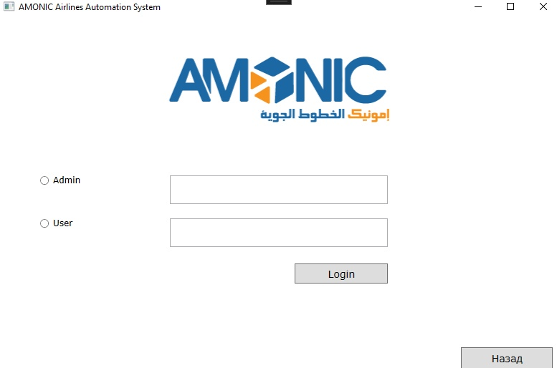
Рисунок 1 – Авторизация

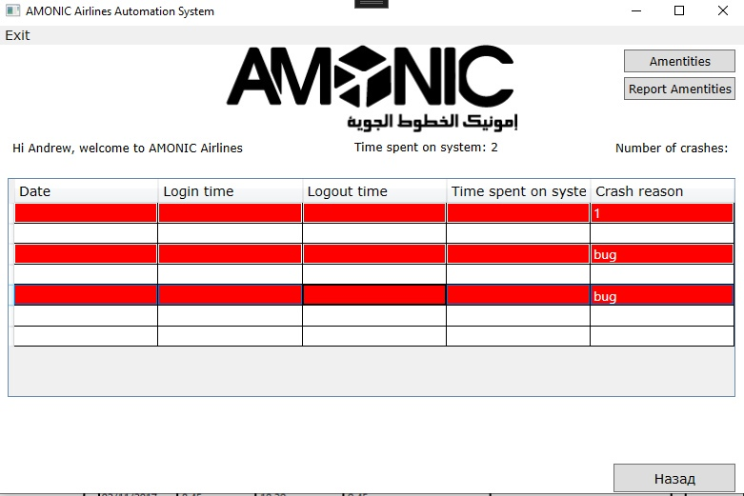
Рисунок 2 – Форма пользователя

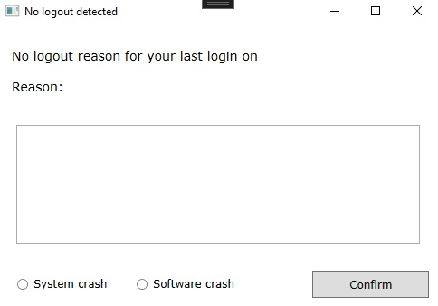
Рисунок 3 – отчет об ошибке

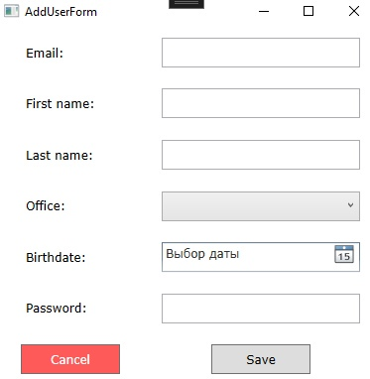
Рисунок 4 – Добавление пользователя

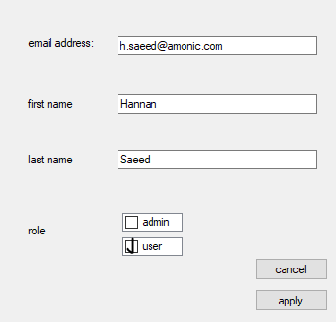
Рисунок 5 – Изменение роли пользователя
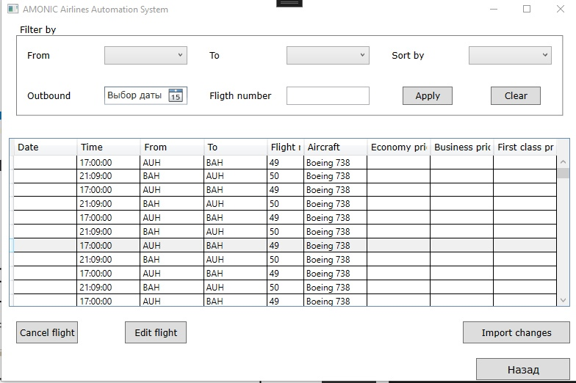
Рисунок 6 – Управление расписанием

1.3 ER-диаграмма:

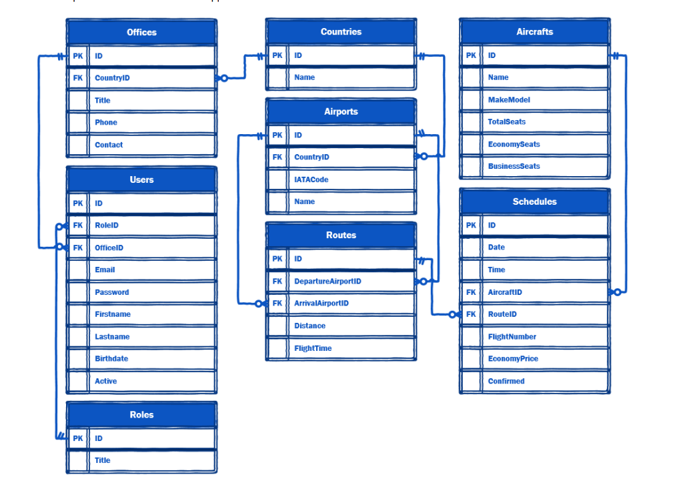
Рисунок 7 – ER-диаграмма

Тестирование программы:

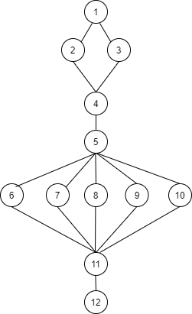
Рисунок 8 - Управляющий граф программы
Пункты тестирования:
- Пункт 1: открытие программы;
- Пункт 2: авторизация
- Пункт 3: регистрация
- Пункт 4: переход в главное меню
- Пункт 5: просмотр данных
- Пункт 6: добавление данных
- Пункт 7: сохранение данных
- Пункт 8: удаление данных
- Пункт 9: поиск данных
- Пункт 10:выход из приложения
- Пункт 11: завершение работы приложения

Для работы по тестовому графу необходимо составить тестовые пути, по которым будет тестироваться программа. Тестовые пути по разработанной программе выглядят следующим образом:
Тестовый путь 1: (1, 2, 4,5,9,10)
Отладка:
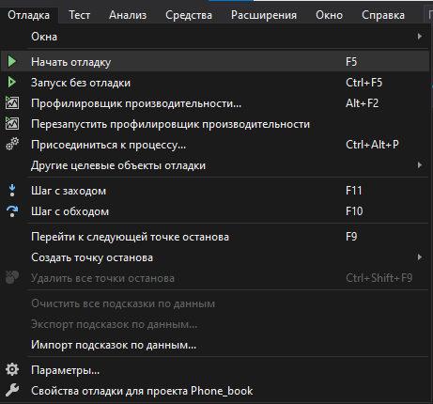
Рисунок 9 – Начать отладку

Система успешно прошла этап тестирования, недочетов обнаружено не было. Успешно проведенное тестирование дает гарантию работы программы в самых разнообразных условиях использования. Исключается аварийное завершение работы программы. Из этого следует, что программный продукт полностью готов к работе.

